En Opera (o cualquier browser sin VPN) debemos consultar nuestra dirección IP pública y anotar.

186.122.180.233

En Opera con **VPN activada** debemos consultar nuestra ip y consultar su geolocalización (podemos hacerlo desde la página cual es mi IP) y anotar.

77.111.246.40

|  |  |
| --- | --- |
| País | **United States** |
| Ciudad |  |
| Latitud | **37.750999450684** |
| Longitud | **-97.821998596191** |
| ISP | **Opera Mini Proxy** |

Con Tor y su red activada, debemos consultar nuestra ip y consultar la localización de la misma.

94.16.116.81

|  |  |
| --- | --- |
| País | **Anonymous Proxy** |
| Ciudad |  |
| Latitud | **0** |
| Longitud | **0** |
| ISP | **netcup GmbH** |

¿Las ip públicas son las mismas? ¿por qué?

No porque la VPN te va redireccionando a otras IP públicas.

Sin utilizar la VPN puedes ver el siguiente [video](https://www.youtube.com/watch?v=6_kh4RsBjbI&ab_channel=ZiggoSport)? Ahora activala e intenta verlo, ¿que es lo que sucedió?¿Por qué?

Sin la VPN **no** puedo visualizar el video.

Con la VPN **si** se puedo visualizar.

Sin la VPN no pudimos visualizar el video ya que el contenido está bloqueado en la región en que nos encontramos. En cambio con la VPN pudimos acceder a un servidor remoto que se encuentra en una region donde está disponible el contenido.

Utilizando Tor ¿pudimos localizar la IP ?

No. Porqué es anónimo.

Prueba de velocidades

Sin VPN

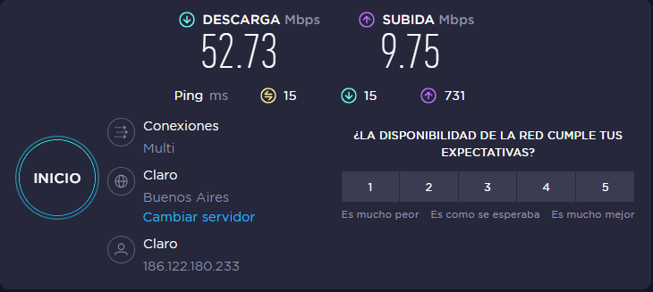

Con VPN

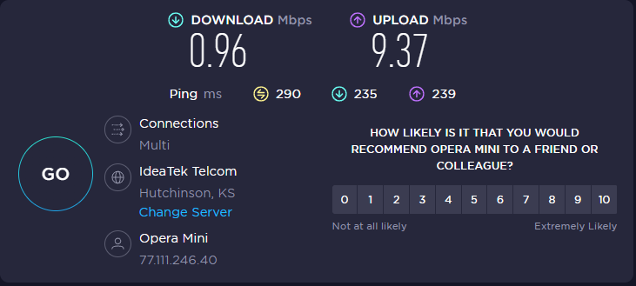

Con TOR

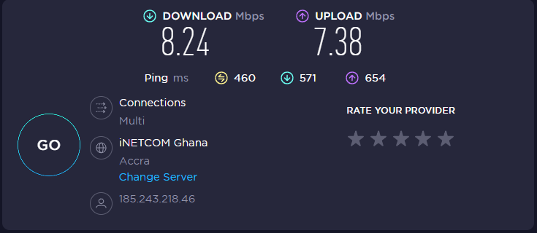

¿Las velocidades en los test son diferentes? ¿Por qué crees que sucede esto?

Las velocidades SI son diferentes, porqué al conectar tu dispositivo a un servidor remoto y conectarse al internet de ese equipo la velocidad se reduce por la distancia del equipo y servidor.

¿Qué significa el valor del ping?

El ping es una unidad de medida que sirve para medir la latencia. Antes de continuar, ¿sabes en qué consiste la latencia? En términos simples, la latencia es el tiempo que tarda en transmitirse un paquete de datos dentro de la red.

El valor del ping, ¿varía entre las diferentes opciones? ¿Por qué?

Ping se ve afectado principalmente por la distancia que debe recorrer el tráfico de Internet, específicamente la ruta que debe tomar para llegar allí. Una VPN aumenta su ping porque agrega pasos adicionales a su tráfico de Internet que llega a su destino, haciéndolo más largo y complicado.

**Prueba de velocidades**